رابطه‎ی شخصیت‎پردازی و متحرک‎سازی در بازی‎های پلتفرمر دوبعدی

مطالعه موردی دو بازی در دهه‏‎ی نود میلادی

**علی‎رضا لطفعلی‎خانی**

**دانشجوی کارشناسی ارشد انیمیشن**

[lotfalikhani@gmail.com](mailto:lotfalikhani@gmail.com)

**سید نجم‎الدین امیر شاهکرمی**

**عضو هیئت علمی دانشگاه تربیت مدرس ـ استادیار**

[najmedin@yahoo.com](mailto:najmedin@yahoo.com)

**چکیده:**

بازی‎های پلتفرمر platformer یا سکو-بازی دو بعدی یکی از زیرشاخه‎های بازی‎های آرکید arcade (مسابقه‎ای) است. پلتفرمر‎ها از همان ابتدای آغاز بازی‎های ویدئویی وجود داشتند، اما از اواخر دهه‎ی 80 میلادی هویت مستقل پیدا کردند و در دهه‎ی 90 به اوج خود رسیدند. یکی از مهمترین ویژگی‎های این ژانر وجود شخصیت اصلی هدایتگر بر روی صفحه‎ی نمایش است که باید از موانع پیش رویش عبور کند. این پرسشها بر اهمیت عامل شخصیت در این ژانرِ بازی تمرکز دارند، شخصیت‎پردازی در این ژانر از چه اهمیتی برخوردار است؟ متحرک‎سازی چه نقشی در شخصیت‌پردازی شخصیت در این نوع بازی‎ دارد؟ در این راستا پژوهش پیش‌رو با استفاده از مفهوم نظام تحلیل کارکردگرایانه، دو نمونه موردی از بازی‎های پلتفرمر (جیم، کرم خاکی و منطقه‎ی داستان مصور) ساخته شده در دهه‎ی نود میلادی را بررسی می‌کند. یافته‌ها نشان می‎دهند که رابطه‎ای معنادار میان انواع شخصیت‎پردازی و متحرک‎سازی وجود دارد که به تفکیک هر یک از دو بازی در این مقاله بدان‎ها اشاره شده است.

**کلیدواژه:** **بازی‎های پلتفرمر دوبعدی، شخصیت‎پردازی، متحرک‎سازی**

**مقدمه و طرح مسئله**

شخصیت و شخصیت‎پردازی از مهمترین اجزای درام است. شخصیت‎ها و به ویژه شخصیت اصلی، به علت نقش تعیین‎کننده‎ای که دارند، از پیچیدگی‎ها و ویژگی‎های بسیاری برخوردارند. در بازی‎ها نیز با توجه به نوع رویکردی که برای بازی اتخاذ می‎شود، شیوه‎ی شخصیت‎پردازی نیز تغییر می‎کند. در واقع نگاه آموزشی، سرگرمی، تجاری، درمانی و زمینه‌های دیگر هر کدام نیازمند شخصیت‎پردازی مخصوص به خود هستند. هانس گئورگ گادامر(انگلیسی در پانویس) در نظریه‎ی تاویلی معتقد است هرگاه بازی به صورت هنر و سرگرمی هدفمند بروز پیدا کند قادر است مفاهیم حقیقی را در رابطه‎ای پویا میان بازی و مخاطب به تصویر بکشد (مقدادی، 1378، ص 538). از اینرو برخی بازی‎ها صرفا با توجه به کارکرد سرگرم‎کنندگی محض فقط مخاطب را به خود مشغول کرده و به شخصیت‎پردازی نمی‎پردازند. بدین ترتیب قابلیتهای شخصیت‎ در سطحی نازل باقی می‌ماند؛ این از نظر مخاطب خاص پوشیده نمانده بطوریکه او متوجه تفاوت ویژگیهای این شخصیت با شخصیت‎های دیگر بازی‎ها می‎شود. این نکته در اینجا قابل تأمل است که شخصیت‎پردازی موفق لزوماً با استقبال زیاد و فروش بالا هم‎راستا نیست و لزوم تفاوت قائل شدن میان بازی‎ها و شخصیت‎پردازی‎های به اصطلاح صنعتی با شخصیت‎‎پردازی‎های هنری در این میان از اهمیت بالایی برخوردار است. آنچه نظر پژوهشگر را در تحقیق پیش رو جلب نموده است، عمق شخصیت‎ها در بازی‎هایی است که اگرچه ممکن است داستان آن‎ها را در بازی نبینیم و نشنویم اما نحوه‎ی ظهور، کنش‎ها و متحرک‎سازی شخصیت‎ها به گونه‎ای است که هم مخاطب را به شخصیت‎ها‎ نزدیک کرده و هم به تخیل مخاطب افزوده و موجب پویایی ذهن او می‎شود.

پیش‎فرض پژوهشگر در این تحقیق بر این مبناست که رابطه‎ی معناداری میان چنین شخصیت‎هایی و متحرک‎سازی آن‎ها در بازی وجود دارد. متحرک‎سازی شخصیت این بازی‎ها ممکن است برای پیشبرد این شخصیت‎ها از روش‎هایی غیر معمول نوین و خلاقانه بهره بگیرند. پژوهشگر برای فهمیدن چگونگی شکل گیری این رابطه با مطالعه‎ی موردی دو بازی Earthworm Jim و Comix Zone که همگی در دهه‎ی نود میلادی و در ژانر پلتفرم دو بعدی ساخته شده‎اند، قصد دارد با تحلیلی کارکردگرایانه به چگونگی این رابطه دست یابد.

ژانر پلتفرم دوبعدی از اولین ژانرهایی است که در آن بازی ویدیویی شاخته شده است و به همین علت نیز این دو بازی به صورت نمونه‎گیری هدفمند انتخاب شدند و همچنین در این بازه‎ی زمانی به دلیل پیشرفت سخت افزاری و به طبع گرافیک قابل قبول، طراحان بازی و انیماتورها از امکانات بیشتری برای خلاقیت در فرم و تکنیک برخوردار بودند و از همین روی شاهد بروز خلاقیت‎هایی در این زمینه بوده‎ایم. لذا پژوهشگر در صدد است به این پرسش پاسخ دهد که چه نوع رابطه‎ای میان شخصیت‎پردازی این بازی‎ها و متحرک‎سازی آن‎ها وجود دارد.

**روش‎شناسی و چارچوب نظری**

این تحقیق با رویکرد کیفی صورت گرفته است و در آن به مطالعه‎ موردی دو بازی ویدیویی پلتفرمر دوبعدی با نام‎های Earthworm Jim و Comix Zone پرداخته شده است. برای تحقق این امر از تطبیق نظریه‎ی کارکردگرایی بر روی رابطه‎ی شخصیت‎پردازی و متحرک‎سازی بهره گرفته شده است. از میان سه مفهوم سودمندی، علیت و نظام که به پیدایش کارکردگرایی یاری رسانده‎اند، این پژوهش با مفهوم سوم که به معنای چگونگی عملکرد و وابستگی متقابل میان عناصر در یک مجموعه‎ی منسجم و متوازن است، به این امر نائل آمده است. (کلود ریویر، ص 76-75) همچنین نظریه‎ی محوری این پژوهش نظریه‎ی تأویلی هانس گئورگ گادامر است که به اعتقاد او هرگاه بازی به صورت هنر و سرگرمی هدفمند بروز پیدا کند قادر است مفاهیم حقیقی را در رابطه‎ای پویا میان بازی و مخاطب به تصویر بکشد. (مقدادی، 1378، ص 538) به عقیده‎ی پژوهشگر ساخت این هنر و سرگرمی هدفمند در بازی و این نوع از هدفمندی می‎تواند منجر به شخصیت‎پردازی‎هایی عمیق شود، زیرا پویایی و لذت مخاطب برای تولید‎کننده‎ی بازی در رتبه‎ی نخست تولید قرار دارد.

**بازی پلتفرمر (سکو-بازی) چیست؟**

بازی‎های آرکید[1] از پنج زیرشاخه شامل: Maze/chase games، Pong games، Shooters، Puzzlers، Platformers تشکیل شده‎اند. به گفته‎ی فلدمن (2001) در کتاب «طراحی بازی‎های رایانه‎ای آرکید»، پلتفرمر‎ها از همان روزهای آغازینِ پیدایش بازی‎های کامپیوتری وجود داشته‎اند، اما در اواخر دهه‎ی 1980 با ظهور کامپیوترهای خانگی 16 بیتی و سیستم‎های بازی ویدیویی خانگی، به صورت مستقل هویت یافتند. از آن به بعد بازی‎ پلتفرمر تقریباً مترادف با اصطلاح بازی آرکید شد. (ص7) بدین ترتیب می‎توان گفت این مسئله نمایانگر محبوبیت و قدرت این ژانر از بازی‎های رایانه‎ای است. فلدمن در تعریف این ژانر می‎گوید «همه‎ی بازی‎های پلتفرمر از یک قالب مشترک برخوردارند. بازیکن هدایتگر شخصیت روی صفحه است که باید بر بسیاری از چالش‎ها برای کسب امتیاز و بدست آوردن اهداف از پیش تعیین شده، غلبه کند. علاوه بر این تمامی بازی‎های پلتفرمر بر عناصر مشترکی تکیه دارند مانند سکو (که نام این ژانر است)، جوایز و اشیاء امتیازی و مجموعی از انواع مختلف موانع و دشمنان. این اشتراکات برای این است که بازی‎های پلتفرمر را به یک روند شهودی تبدیل کند. منطق این امر در این است که اگر یک بازی پلتفرمر بازی کنید، می‎توانید تمام آن‎ها را بازی کنید.» (Feldman, 2001, p.8)

**پیشینه‎ی تحقیق**

درباره‎ی شخصیت‎پردازی در ادبیات، داستان، فیلم و انیمیشن کتاب‎های بسیاری موجود است. اما به سختی می‎توان کتاب یا مقاله‎ای را یافت که درباره‎ی اهمیت و انواع شخصیت‎پردازی در بازی‎های رایانه‎ای، به ویژه ژانر پلتفرمر نوشته شده باشد. معمولاً وقتی از شخصیت‎پردازی در انیمیشن و بازی صحبت می‎شود، بیشتر جنبه‎ی فنی و زیبایی‎شناختی آن مورد نظر قرار می‎گیرد و به جنبه‎ی مفهومی و دراماتیک آن به صورتی مستقل کمتر پرداخته می‎شود. دلیل این مدعا را می‎توان در کتاب‎های بسیاری که در رابطه با شخصیت‎سازی (و نه شخصیت‎پردازی) در بازی و انیمیشن به چاپ رسیده است، مشاهده نمود. با این وجود می‎توان مقالاتی را یافت که به اهمیت شخصیت‎پردازی اشاره کرده‎اند. فلیکس شروتر[2] و جان-نوئل تان[3] در مقاله‎ی «شخصیت‎های بازی‎های ویدیویی، نظریه و تحلیل» که در سال 2016 به چاپ رسیده است، سعی در تحلیل شخصیت‎های بازی‎های ویدیویی بر اساس نوع رسانه‎ی عرضه کننده‎ی بازی و همچنین فرآیند ذهنی که موجب ساخت میان‎ذهنی بازیکنان می‎شود، کرده‎اند. در پژوهشی که این دو ترتیب داده‎اند به تاریخ شخصیت‎های بازی‎ها اشاره می‎شود که با ژانر آرکید و از سال 1975 شروع شد. بازی‎هایی که به تقلید از سبک متداول فیلم‎های آن روزها به سبک وسترن کلاسیک، با تیراندازی همراه بود. بازی Gunfight که دو شخصیت غیر قابل توصیف (بدون شخصیت‎پردازی) مشغول شلیک تیر بودند. پنج سال بعد بازی آرکید دیگری که بسیار مشهور و شناخته شده است، یعنی بازی پک‎من به بازار آمد. در این بازی برای اولین بار یک شخصیت انتزاعی به عنوان شخصیت اصلی معرفی شد. فلیکس شروتر و جان نوئل بعد از معرفی چند شخصیت در بازی‎های دیگر به وضعیت معاصر اشاره می‎کنند که شخصیت‎ها، صنعت بازی‎سازی و تکنولوژی از پیچیدگی‎های بیشتری برخوردار شده است. این دو در این مقاله منبعی قابل توجه برای مطالعه‎ی شخصیت‎های بازی در اختیار محققان قرار داده‎اند**معرفی بازی‎ها**

در ادامه به معرفی بازی‎های Earthworm Jim (1994) و Comix Zone (1995) خواهیم پرداخت.

**Earthworm Jim (جیم کرم خاکی)**

«جیم کرم خاکی» عنوان مجموعه بازی‎هایی است که از سال 1994 تا 2008 به بازار آمد. این مجموعه شامل پروژه‎های ناتمام و تمام شده‎ای بود که به خاطر طنز و هجو عجیب و فضای سورئال و همچنین طراحی و متحرکسازی دستی و نرمش معروف شد و به عنوان یکی از بازی‎های پیشتاز در زمان خود از لحاظ هنری، شخصیت‎پردازی، گیم‎پلی، مرحله‎سازی و متحرک‎سازی محسوب گردید. در این مقاله تنها به بررسی اولین نسخه از این مجموعه خوهیم پرداخت. بی‎شک بخش زیادی از موفقیت این نسخه مدیون خلاقیت سازنده در خلق شخصیت‎های بی‎نظیر و متحرک‎سازی روان و پیشرفته‎تر نسبت به رقبای خود در آن زمان بوده است؛ این بازی حتی بعد از گذشت بیش از بیست سال هنوز در میان 200 بازی برتر جهان قرار دارد! شخصیت‎های بازی به خلق فضایی خاطره‎انگیز و فراموش نشدنی کمک زیادی می‎کنند و از این رو حائز اهمیت هستند که هر کدام پیشینه و داستان خاص خود را دارند. جیم یک کرم خاکی معمولی ا‎ست و گرفتاری‎های معمول یک کرم را دارد و باید مواظب کلاغ‎ها باشد که در اثر سقوط یک ربات فضایی به زمین و قرار گرفتن داخل آن، قدرت کنترل ربات را به دست گرفته و حالا راه می‎رود و تیراندازی می‎کند! ربات هم از جیم به عنوان شلاق برای ضربه‎زدن و گرفتن قلاب‎ها و همچنین پرواز با چرخاندن او بهره می‎برد! در اغلب بازی‎های پلتفرمر معمول آن زمان همیشه شخصیت‎های اصلی برای نجات شاهزاده خانمی که اسم و پیش‎زمینه‎ی داستانی خاصی نداشت و منتظر نجات یافتن بود، می‎رفتند. پارودی جالب این بازی این است که قهرمان اصلی یعنی کرم خاکی برای نجات شاهزاده خانمی به نام "شاهزاده خانم اسمش چیه" باید مراحل سختی را پشت سر بگذارد!

اولین ایده‎ی این بازی با طراحی‎های دوگ تن‎ناپل[4] از صورت جیم و فرارش از دست کلاغ‎ها و حشرات غول‎پیکر دیگر برای دیوید پری[5] برنامه‎نویس و مؤسس شرکت Shiny Entertainment برده شد که به شدت مورد استقبال او قرار گرفت. هر دوی این افراد کارنامه‎ی پرباری در حرفه‎ی کاری خود داشتند و قطعاً این ایده می‎توانست اتفاق بزرگی را رقم بزند که همین‎طور هم شد. گیم‎پلی این بازی که در ژانر پلتفرمر و شامل دویدن و تیراندازی هم هست به اجرا در می‎آید که در بعضی مرحله‎ها و حتی از این قالب بیرون آمده و فراتر می‎رود که در نوع خود بسیار نوآورانه و خلاق هستند.

**Comix Zone** **(محدوده‎ی داستان مصور)**

این بازی محصول سال 1995 شرکت سِگا است. داستان غیرمعمول این بازی در میان قاب‎های یک کتاب داستان مصور (کمیک استریپ) اتفاق می‎افتد. شخصیت اصلی بازی یک مرد طراح به نام «اسکچ ترنر[6]» است که توسط آنتاگونیست که یکی از شخصیت‎هایی است که او خلق کرده و در پی گرفتن انتقام از او به عنوان خالق این دنیای مصور است، به درون نقاشی‎های خود کشیده می‎شود. با وجود اینکه این اولین باری نبود که یک بازی در چنین سبکی ساخته می‎شد اما حرکت شخصیت مابین قاب‎ها باعث تمایز و ویژگی آن شد. ایده‎ی اولیه‎ی این بازی توسط پیتر موراویک[7] در سال 1992 به صورت یک نسخه‎ی نمایشی در دستگاه کومودور ساخته شد تا برای ساخت قابل ارائه باشد و این چنین بود که مورد توجه قرار گرفت.

از جذابیت‎های بازی وجود دو نوع پایان‌بندی برای آن است. زمانی که شخصیت اصلی موفق به شکست ضدقهرمان و جلوگیری از مرگ شخصیت فرعی (آلیسا) شود، در نهایت آلیسا نیز بعد از پیروزی با او به دنیای واقعی پا می‎گذارد. در حالیکه اگر شخصیت اصلی در شکست ضد قهرمان از سرعت عمل برخوردار نباشد، آلیسا می‎میرد و شخصیت اصلی از کتاب خارج می‎شود اما داستان مصور نابود می‎شود.

از دیگر جذابیت‎های این بازی، برخلاف دیگر بازی‎های پلتفرمر که از روندی خطی برخوردارند این است که بازیکن می‎تواند برای حرکت در قاب‎ها دست به انتخاب بزند.

**تحلیل و یافته‎ها**

**شخصیت‎پردازی و متحرک‎سازی «جیم کرم خاکی»**

شخصیت جیم متشکل از یک کرم‎خاکی و یک ربات مرکب از سر کرم خاکی که در بدن یک ربات قرار گرفته است. شاید این ترکیب به خودی خود، ترکیبی نامتعارف برای یک قهرمان باشد اما در تعامل سر و بدن به شخصیت معنا و جذابیتی دیگرگونه داده است؛ کما اینکه موقعیت‎ها و فضاها نیز به مانند خود شخصیت نامتعارف و مضحک هستند. مثلاً در مرحله‎ی جهنم که پر از مواد مذاب و آتش است باید با یک آدم‎برفی مبارزه کند و حتی در جایی یکی از دشمنان او سر و بدن را از هم جدا کرده و هدف بازیکن رساندن کرم به بدن است.

ابزار مورد استفاده‎ی جیم یک تفنگ فضایی برای شلیک و یک شلاق برای ضربه زدن و آویزان شدن و تاب خوردن و در نتیجه جابجایی است. این شلاق در واقع خود کرم است که توسط ربات بیرون کشیده می‎شود و مورد استفاده برای پیشروی قرار می‎گیرد. استفاده از جیم کرم خاکی به همین جا ختم نمی‎شود و حتی با چرخاندن کرم دور خودش مثل پرّه‎ی هلی‎کوپتر برای فرودهای نرم روی زمین بهره می‎گیرد.

این بازی به نسبت بازی‎های همدوره‎ی خود و چه بسا بسیاری از بازی‎های جدیدتر امروزی، از مجموعه لوپ‎های متحرک‎سازی شده‎ی بیشتری برخوردار است که همین امر به نرمی بازی افزوده است. مثلا در جاهایی که بازیکن شخصیت را معطل می‎گذارد و حرکتی نمی‎کند، شخصیت اصلی با خلاقیت طراحان به شیرین‎کاری‎هایی دست می‎زند.

همانطور که اشاره شد متحرک‎سازی شخصیت اصلی این بازی به نسبت بازی‎های همدوره‎ی خود، بسیار نرم‎تر و پیشرفته‎تر به نظر می‎آید. چرا که این ویژگی خود کرم است که قابل انعطاف و نرم باشد و لذا سازندگان نیز برای رسیدن به این هدف کم نگذاشته‎اند. به نظر می‎رسد، علاوه بر تجربیات ارزشمندی که طراح و انیماتور این اثر قبلاً در تلویزیون داشته است، تعداد فریم‎های بالا نیز به کسب این هدف کمک کرده است. برای مثال لوپ حرکت دویدن جیم 14 فریم می‎باشد که به نسبت بازی‎های آن زمان تعدا فریم بیشتری محسوب می‎شودهمینطور بهره گیری از تجربیات انیمیشن‌های تلویزیونی کلاسیک برای جبران کمبود تعداد فریم‌ها بسیار راه گشا بوده است. برای مثال استفاده از لکه گذاری برای القای حرکت سریع در یک فریم راهکار هوشمندانه‌ی متحرکساز بازی بوده است.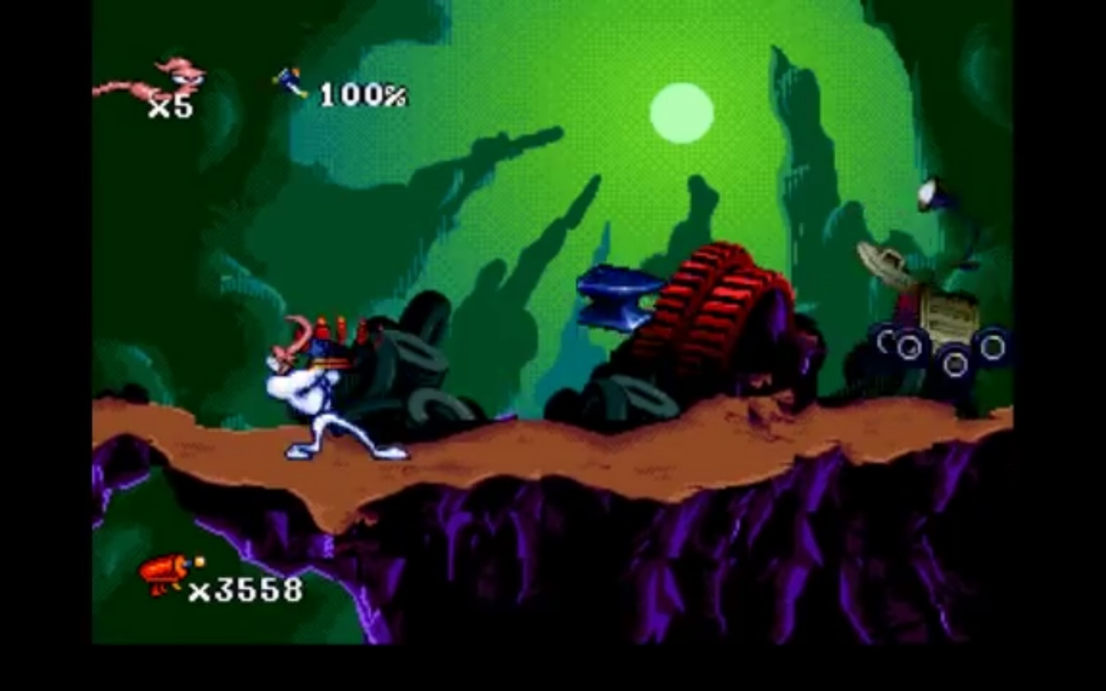

عکس1جیم کرم خاکی - استفاده از لکه گذاری برای القای سرعت دستها در یک فریم

**شخصیت‎پردازی و متحرک‎سازی «محدوده‎ی داستان مصور»**

همانطور که اشاره شد شخصیت اصلی اسکچ نام دارد. سازنده‎ی بازی برای نشان دادن تفاوت اسکچ در دو دنیای واقعی و خیالی (که نقاشی‎های کمیک خود اسکچ است)، متوصل به نور، سایه و نوع کاربرد رنگ شده است. به این صورت که بدون هیچگونه دیالوگ صوتی، اسکچ در دنیای واقعی نشسته است و ناگهان با صاعقه‎ای شخصیت آنتاگونیست از داستان خارج می‎شود. هر چند هر دوی شخصیت‎ها تقریباً سیاه و سفید هستند اما شخصیت اسکچ دارای نور و مقداری رنگ آبی است، در حالیکه ضدقهرمان تنها خطوطی سیاه دارد. اسکچ به درون دنیای کمیک استریپ که سرشار از رنگ است انداخته می‌شود. او یک موش دست‎آموز دارد که آن هم به این دنیا افتاده است و در بسیاری از مراحل به او کمک می‎کند.

آنچه از شخصیت ظاهری اسکچ برمی‎آید، نشانگر یک هنرمند بی‎پول و سختکوش است که با توجه به نوشته‎های اول داستان، او در نیویورک و در خلوت هنری خود مشغول کار بر روی کتاب مصور خود است. تمامی حرف‎های بازی در حبابهای گفتگو رایج در داستان‌نما صورت می‎گیرد. ابزارهای مورد استفاده‎ی اسکچ، یکی موش اوست که گاهی با جویدن کاغذهای میان قاب‎ها به او کمک می‎کند و علاوه بر این برخی از ابزارهای مورد نیاز که در پیش‎زمینه‎ی بازی مخفی هستند نیز توسط این موش پیدا شده و مورد استفاده قرار می‎گیرند. گاهی نیز با رهاسازی موش، این حیوان، کارهایی می‎کند که خارج از دسترسی اسکچ می‎باشد.

شخصیت اصلی هنگامی که از یک قاب به قاب دیگر می‎رود، گویی برای چند لحظه حجم پیدا کرده و واقعی و زنده می‎شود. همین تمهید هوشمندانه با وجود عدم روان بودن متحرک‎سازی شخصیت به نسبت تعداد فریم‎های معمول انیمیشن، باعث عمیق‎تر شدن و باور پذیرتر شدن شخصیت شده است. یکی از ایرادات قابل توجه چنین متحرک‎سازی‎هایی در عموم بازی‎های آن دوره این است که پس از چرخش شخصیت به چپ و راست، ویژگی‎های نامتقارن طراحی ظاهر عیناً به چپ و راست منتقل می‎‎شود. برای مثال جای دوخت روی شلوار عیناً از یک پا به پای دیگر پرش دارد. این اشتباه رایج همچنان در برخی از بازی‎های دوبعدی جدید نیز تکرار می‎شود.

با نگاه به نوع فریم‎های حرکات اسکچ می‎توان به این نتیجه رسید که سازندگان بازی با تکیه بر پیشینه‎ی اسکچ که از دنیای واقعی به درون این دنیای مصور پا گذاشته است، به متحرکسازی این شخصیت پرداخته‎اند. اسکچ حرکاتی رئالیستی و نزدیک به واقعیت دارد. در حالیکه در طرف مقابل موجودات درون کمیک، از قابلیت‎های دنیای خیالی برخوردارند. شخصیت آنتاگونیست می‎تواند غیب شود، به میزان زیادی بپرد، روی زمین به شیوه‎ای اغراق شده لیز بخورد و یا با دهانش به سمت شخصیت اصلی، آتش پرتاب کند. اما همچنان شخصیت اصلی در متحرک‎سازی خود تنها از زدن مشت و لگد ساده برخوردار است.

با نگاه به تعداد فریم‎ها متوجه می‎شویم که حرکات شخصیت اصلی با کمترین تعداد فریم برای متحرک‎سازی، به بهترین نحو برای آن بازی نشان داده شده است. برای مثال راه رفتن در 10 فریم، حالت ایستاده در انتظار مبارزه در 4 فریم، حالت ایستاده و انتظار در 2 فریم مجزا طراحی شده است. به لحاظ محدودیت‎های فنی، بهره‎گیری از تعداد فریم کم و این نوع از متحرک‎سازی بسیار متداول بوده است؛ کما اینکه به نظر می‎رسد بخشی از زیبایی‎شناسی این گونه از متحرک‎سازی بازی‎های پلتفرمر دو بعدی نیز در همین امر نهفته است. لازم به ذکر است که تعدا فریم‎ها در پرش شخصیت اصلی از یک قاب افقی به قاب افقی دیگر 12 فریم و در پرش عمودی از قابی با قاب دیگر، از 18 تا 20 فریم است. همانطور که مشخص است، تعداد فریم‎ها در هنگامی که شخصیت اصلی از قابی به قاب دیگر حرکت می‎کند، از فراوانی بیشتری نسبت به تعداد فریم‎های متحرک‎سازی معمول در بازی، برخوردار است. چرا که در این لحظات همانطور که در قبل به عنوان ویژگی این بازی اشاره شد، در آن لحظات است که شخصیت حالتی واقعی گرفته و حجم پیدا می‎کند و واقع انگار، مانند واقعیتی که قبلاً در آن قرار داشته، از قاب‎ها خارج می‎شود و به دنیای واقعی نزدیک‎تر می‎شود. و این به ساخت واقعیتی نسبی، در قیاس با فضای غیرواقعی داستان مصور کمک می‎کند. همچنین استفاده از سایه‎های پرکنتراست که فقط در حرکت میان قاب‎ها به صورتی ظریف و هوشمندانه طراحی شده است، این امر را مورد تأکید قرار می‎دهد.

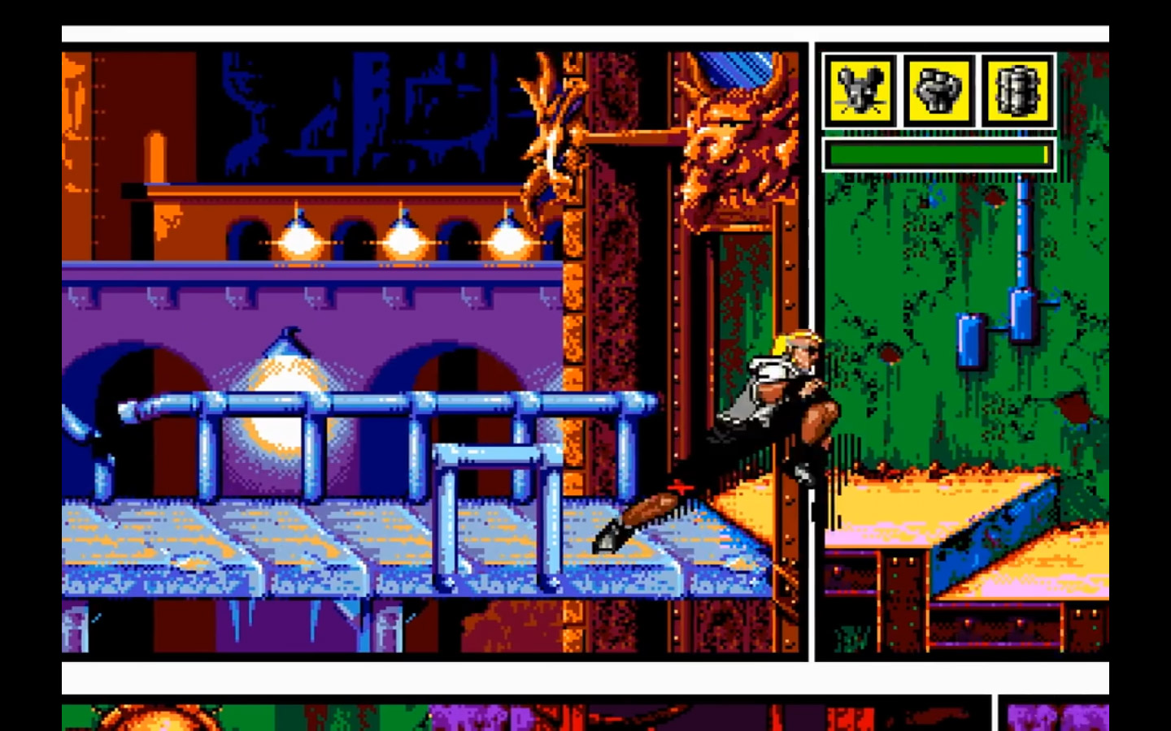

عکس2 محدوده داستان مصور - حرکت شخصیت اصلی بین قاب‌ها

**نتیجه**

گئورگ زیمل جامعه‎شناس و فیلسوف آلمانی مثال جالبی از بازی شطرنج زده است که می‎توان نگاه او را به دیگر بازی‎ها تعمیم داد. در مثال زیمل، هنگامی که یک ناظر ناآشنا به دو نفری که در حال بازی شطرنج هستند نگاه می‎کند، تمامی حرکات آن دو را اسرارآمیز و بی‎معنا تلقی می‎کند. در حالیکه بازی برای خود آن دو نفر نه تنها از معنا برخوردار است بلکه این معنا به دلیل وجود مجموعه‎ای قوانین که بر بازی حاکم است بوجود آمده. (مقدادی، ص 99). بازی‎های پلتفرمر دوبعدی که در این مقاله به بررسی آن‎ها پرداختیم نیز از این امر مستثنا نیستند. این رابطه‎ی معنادار نه تنها میان بازیکن و بازی پلتفرمر برقرار می‎شود، بلکه فراتر از آن در خود بازی نیز میان شخصیت بازی و نوع متحرک‎سازی آن می‎توان به وجود رابطه‎ای معنادار پی برد. اینکه در بازی «محدوده‎ی داستان مصور» تعداد فریم‎های متحرک‎سازی حرکات عادی با تعداد فریم‎هایی که شخصیت اصلی از قاب خارج می‎شود، متفاوت است. علت این امر در پیشینه‎ی هویتی شخصیت اصلی نهفته است. او شخصیتی رئال بوده که حالا در تصویرسازی‎های خود به دام افتاده است و به همین علت نیز خروج او از قاب که او را به صورتی نسبی به واقعیت نزدیک‎تر می‎کند، با تعداد فریم‎های بیشتری کشیده شده است. یا در بازی «جیم کرم خاکی» می‎توان گفت که قابلیت انعطاف‎پذیری و نرم کرم، باعث شده است تا سازندگان به تعداد بیشتری از فریم برای متحرک‎سازی این شخصیت به نسبت فریم‎های معمول بازی‎های پلتفرمر آن دوران، روی بیاورند.

در پایان می‎توان اذعان نمود که شخصیت‎هایی که چه به صورت بصری و چه به صورت مفهومی به صورتی عمیق پرداخت شده‎اند، تأثیرات معناداری را بر روی سازندگان اثر (چه آگاهانه و چه ناخودآگاه) برای متحرک‎سازی می‎گذارند. بنابراین فرضیه‎ی این پژوهش مبنی بر رابطه‎ی معنادار میان شخصیت‎پردازی و متحرک‎سازی در مورد این دو بازی که مورد مطالعه و تحلیل قرار گرفت به اثبات می‎رسد.

**کتابشناسی**

Feldman, A. (2001). *Designing Arcade Computer Game Graphics*. Texas 75074: Wordware Publishing, Inc.

Schröter F. & Thon J. (2016) Video Game Characters Theory and An*alysis. E-Journal für Erzählforschung / Interdisciplinary E-Journal for Narrative Research 3.1 (2014). 40-77.*

ریویر، کلود. 1382، *درآمدی بر انسان‎شناسی*، چاپ سوم، ترجمه فکوهی، ناصر. تهران: نشر نی.

مقدادی, بهرام. 1378، *فرهنگ اصطلاحات نقد ادبی از افلاطون تا عصر حاضر.* تهران: انتشارات فکر روز.

1. Arcade
2. Felix Schröter
3. Jan-Noël Thon
4. Doug TenNapel
5. David Perry
6. Sketch Turner
7. Peter Morawiec